Los materiales a utilizar son tubos de 2 ½” de espesor, tipo ASTM 178 A, espesor 0.150” Para unir los tubos se utilizara el proceso de soldadura TIG, donde el material de aporte será un electrodo tipo S70, mientras que el proceso para soldar la “membrana” con las varillas de acero inoxidable se define como MIG y se utiliza un electrodo tipo E45. El trabajo se describe de la siguiente manera:

- Desmontaje de 109 tubos con disco de corte en ambos extremos para evitar calentamiento en la zona de corte que altere la configuración intergranular del acero.
- Fabricación de curvas para obtener la misma geometría de los tubos desmontados.
- Preparación de zona donde se realizara la unión por soldadura, esto implica limpieza mecánica en la cara interna del tubo y el “biselado” en la parte externa del mismo.
- Alineación y montaje de 109 tubos mediante el proceso de soldadura TIG.
- Inspección de calidad de la soldadura mediante inspección visual y radiografías.
- Llenado de agua dentro de los tubos de la caldera para poder proceder a soldar las varillas entre los tubos utilizando proceso de soldadura MIG.
- Prueba hidrostática.

Lo descrito anteriormente se ilustra en la figura 2.1 :
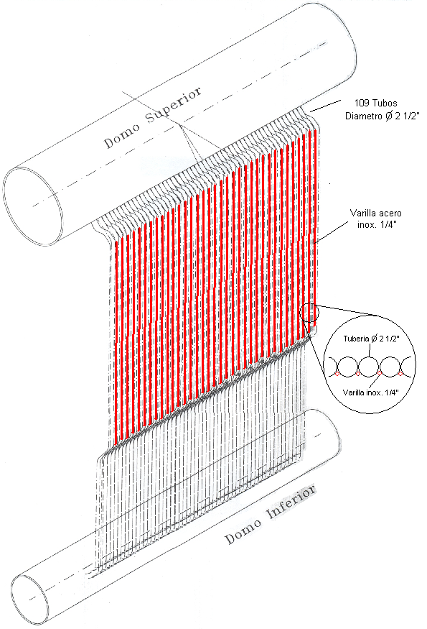
Figura 2.1 SOLUCION DE SELLO EN BANCO DE TUBOS
2.1.2 Implantación de nuevo diseño en el sello refractario de la cámara muerta
Se define desmontar lo que quedaba del sello refractario existente con lo que toca desmontar todas las paredes de la cámara muerta: primero el recubrimiento metálico exterior, el aislamiento térmico (lana mineral), el recubrimiento metálico interior, otra capa de aislamiento térmico (en este caso perlita expandida), otro recubrimiento metálico y finalmente el recubrimiento metálico final, antes de la capa refractaria (Fig. 2.2). Una vez que se demuele todo el sello refractario se construye un “peine” metálico que irá soldado al recubrimiento metálico donde se instalará un cordón de fibra cerámica que servirá como junta de dilatación. Una vez hecho esto se colocan anclajes fabricados en varillas de acero inoxidable y se funde concreto refractario a lo largo del sello. Una vez fundido todo el concreto se procede a instalar todos los recubrimientos metálicos, así como las capas de aislamiento térmico.
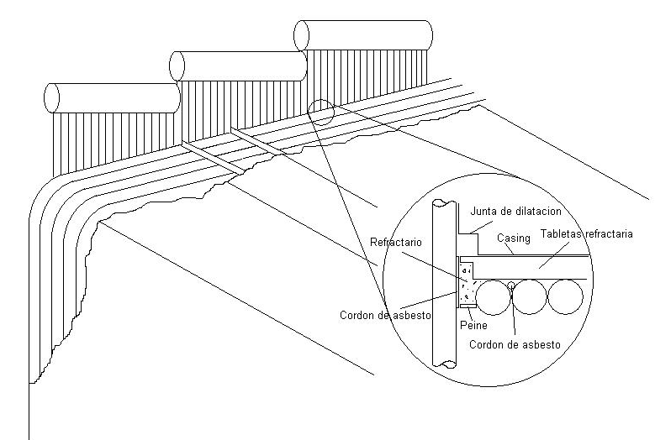
Figura 2.2 SOLUCION EN SELLO CAMARA MUERTA
2.1.3 Implantación de nuevo diseño de anclaje para concreto refractario en bafle desviador de gases
Se define demoler lo que quedaba del bafle existente y colocar unas camisas de abracen a los tubos de tal forma que cuando la caldera dilate no se rompa el refractario (Fig. 2.3) se construyó una malla en varilla de acero inoxidable 304 de ¼” de diámetro que servirá de anclaje para la capa de concreto refractario.
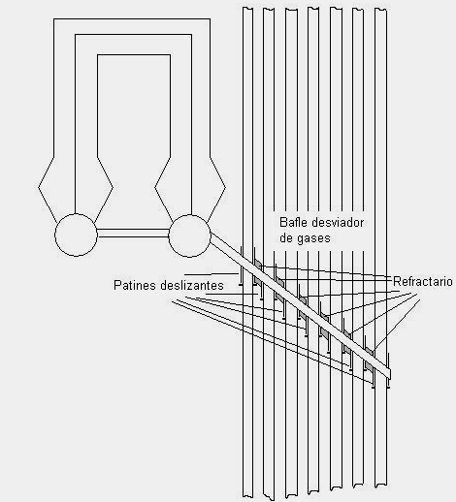
Figura 2.3 SOLUCION DE ANCLAJES EN BAFLES

2.1.4 Implantación de nuevo diseño de anclaje para concreto refractario en las paredes de la caldera
Se define en: primero desmotar el recubrimiento metálico exterior, el aislamiento térmico y el recubrimiento metálico interior, segundo demoler lo que queda de la película refractaria, tercero soldar anclajes fabricados en varilla de acero inoxidable 304 de 1/8” de diámetro al nuevo recubrimiento interior que esta dispuesto 1” de la cara exterior de los tubos (Fig. 2.4) para formar un cajón, cuarto fundir concreto refractario entre los tubos y el recubrimiento metálico que en este caso hace de veces de formaleta, quinto instalar pinchos en alambre de acero galvanizado C-12 para anclar el aislamiento, y sexto volver a instalar la capa de aislamiento (lana mineral) y el recubrimiento metálico exterior.
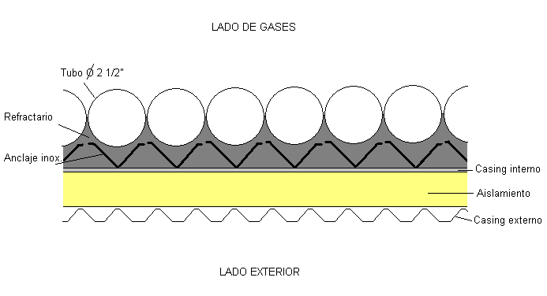
Figura 2.4 SOLUCION ANCLAJE PAREDES
2.1.5 Cambio de material aislante
Se define cambiar todo el aislamiento en las zonas donde existían fugas de gases, por lo que al desmontar las zonas donde se va a cambiar el sello refractario se desmonta el aislamiento en mal estado y se instala el nuevo aislamiento.

  - Selección y cálculo de materiales
Una vez definido el procedimiento de solución ahora se dispone a cuantificar y definir la calidad de los materiales para llevar a cabo la reparación y readecuación.

2.2.1 Selección de tubos y aletas
El material de los tubos se define por la condiciones de trabajo. Primero tiene que soportar la temperatura de trabajo. Las temperaturas que se alcanzan dentro de la caldera fluctúan entre 2012° F y 662° F.

Hay que recordar que el tubo es refrigerado por el agua que esta dentro de él y no en todas las zonas del caldero hay vapor dentro del tubo, así que cuando el agua entra al caldero tiene una temperatura de 219° F y cuando se hace vapor tiene una temperatura de 500° F. Segundo tiene que soportar la presión de trabajo.

Aunque la presión dentro del caldero es baja, la presión de vapor dentro del tubo alcanza los 300 PSIG. Tercero tiene que resistir los esfuerzos producidos por las dilataciones térmicas y las presiones internas. De ahí que se selecciona el tubo de 2 ½” de diámetro tipo ASTM 178 A cuyas propiedades se describen en la tabla No 4. La cantidad de tubos es igual a los 109 tubos desmontados.

TABLA 4
ESPECIFICACIONES DE ACERO AL CARBONO A178 - A178/A178M-95
Componente | Wt. %
C | Máx. 0.17
Mn | 0.4 – 0.8
P | Máx. 0.04
S | Máx. 0.04
Si | 0.1 - 0.35
Propiedades Mecánicas
Punto mínimo de deformación | 235 Mpa
Esfuerzo de tensión | 360 – 480
Propiedades de proceso
Temperatura de trabajo | 986° F

Para seleccionar el material de las varillas que actúan como aletas para sellar el banco de tubos se tiene que tener en cuenta primero las condiciones de temperatura ya que en esta zona la temperatura de los gases fluctúan entre 932° F y 662° F, segundo las condiciones de resistencia a los esfuerzos ya que la varilla va a ir soldada a lo largo del tope tangencial los tubos. Por lo tanto se define utilizar una varilla en acero inoxidable grado 304, cuyas propiedades se describen en la tabla N°5.
TABLA 5
PROPIEDADES DE ACERO INOX. AISI 304
Componente | Wt. %
C (Carbón) | Máx. 0.08
Cr (Cromo) | 18 - 20
Fe (Hierro) | 64.995 - 74
Mn (Manganeso) | Máx. 2
N (Nitrógeno) | Máx. 0.1
Ni (Niquel) | 08-dic
P (Fósforo) | Máx. 0.045
S (Azufre) | Máx. 0.03
Si (Silicio) | Máx. 0.75
Propiedades Físicas
Densidad | 0.29 lb/in³
Propiedades Mecánicas
Dureza, Rockwell B | 82
Esfuerzo ultimo a Tensión | 90100 psi
Esfuerzo a la deformación ( 0.2% YS ) | 42100 psi
Elongación a la ruptura (en 2 pulg.) | 55 %
Modulo de elasticidad (tensión) | 28000 ksi
Modulo de elasticidad (torsión) | 11300 ksi
Propiedades Térmicas
CTE, linear 20°C ( 0 to 100°C ) | 9.39 µin/pulg-°F
CTE, linear 20°C | 10.4 µin/pulg-°F
Capacidad calorífica | 0.12 BTU/lb-°F
Conductividad Térmica | 112 BTU-pulg/hr-ft²-°F
Conductividad Térmica | 149 BTU-pulg/hr-ft²-°F
Propiedades de proceso
Temperatura de fusión | 2550 - 2650 °F

2.2.2 Selección de juntas de dilatación
El material de las juntas de dilatación que absorben la expansión y contracción de los tubos debido al diferencial de temperatura no tiene que ser rígido y debe soportar las temperaturas de operación dentro de la caldera. Debido a estas condiciones de trabajo se define utilizar cordón de fibra cerámica, cuyas propiedades se describen en la Figura 2.5.
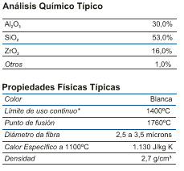
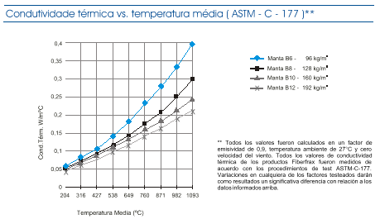
Figura 2.5 PROPIEDADES DE CORDON DE FIBRA CERAMICA
2.2.3 Selección de anclajes para el bafle desviador de gases
El material que servirá de anclaje para el bafle desviador de gases fundido en concreto refractario tiene que resistir la temperatura de trabajo (entre 932° F y 662° F) y además debe disponerse de tal forma que al dilatarse no fracture el refractario que está embebido en él. El material a utilizar como anclaje se define como varilla de 1/8” de diámetro de acero inoxidable grado 304. Además el material del cual se construirá el bafle desviador de gases debe ser un concreto refractario que soporte temperaturas entre 1472° C y 932° F. El material seleccionado corresponde a un concreto refractario silico-aluminoso cuyas propiedades se describen en la tabla N° 6.

TABLA 6
CONCRETOS REFRACTARIOS SILICO ALUMINOS CONCRAX 1500

Clasificación | Clase D
NTC - 814 , ASTM C – 401
Análisis Químico %
Al2O3 | 49.5
SiO2 | 39.0
Fe2O3 | 1.3
TiO2 | 2.0
CaO | 7.5
MgO | 0.3
Álcalis | 0.4
Cono Pirométrico Equivalente
(PCE) | 32
Temperatura equivalente ºC | 1717
NTC – 706 , ASTM C-24
Máxima temperatura de servicio
recomendada ºC | 1540
Máximo tamaño de grano mm | 5
Material seco requerido
por metro cúbico kg | 2000 – 2100
Agua de preparación
cm3 de agua/kg de material seco | 120 – 135
NTC - 988 , ASTM C – 860 | 110 2.00 – 2.10
Densidad volumétrica ºC - g/cm3 | 1000 1.80 - 1.85
ASTM C – 134 | 1260 1.85 - 1.90
 | 1370 1.85 - 1.90
 | 1480 1.95 - 2.00
Módulo de ruptura en frío | 110 5.0 - 8.0 ( 50 - 80 )
ºC - Mpa ( kg/cm² ) | 1000 1.5 - 2.5 ( 15 - 25 )
NTC - 988 , ASTM C-133 | 1260 4.0 - 6.0 ( 40 - 60 )
 | 1370 12.0 - 14.0 ( 120 - 140)
 | 1480 14.0 - 15.0 ( 140 - 150 )
Resistencia a la compresión | 110 25.0 - 40.0 ( 250 - 400 )
en frío °C - Mpa ( kg/cm² ) | 1000 9.0 - 11.0 ( 90 - 110 )
NTC - 682 , ASTM C - 133 | 1260 13.0 - 15.0 ( 130 - 150 )
 | 1370 29.0 - 31.0 ( 290 - 310 )
 | 1480 50.0 - 54.0 ( 500 - 540 )
Cambio lineal permanente °C - % | 1000 0.0 - 0.3C
NTC - 988 , ASTM C - 401 y ASTM C - 865 | 1260 0.2C – 0.5C
 | 1370 0.3C - 0.6C
 | 1480 1.0C - 1.5C
Presentación Sacos de 25 kg

2.2.4 Selección de anclajes para paredes de caldera
El material que servirá de anclaje para la película de concreto refractario tiene que resistir la temperatura de trabajo (entre 1832° F y 932° F) y además debe disponerse de tal forma que al dilatarse no fracture el refractario que está embebido en él. El material a utilizar como anclaje se define como varilla de 1/8” de diámetro de acero inoxidable grado 304. Además el material del cual se construirá la película que sella las paredes de la caldera debe ser un concreto refractario que soporte temperaturas entre 2552° F y 932° F. En las zonas donde la temperatura fluctúa entre los 2912° F y los 2552° F se utilizarán un concreto refractario de alta alúmina cuyas propiedades se describen en la tabla No 7. En las zonas donde la temperatura fluctúa entre los 2552° F y los 932° F se utilizará un concreto refractario de silico-aluminoso cuyas propiedades se describen en la tabla No 6.
2.2.5 Selección de aislamiento térmico
El material que servirá de aislamiento térmico tendrá que resistir una temperatura de trabajo de 500° F. El material aislante del diseño original es la lana mineral de mantas de 3” de espesor y 9 lb./pie3 de densidad. Sin embargo actualmente se maneja una presentación diferente del producto, con menor densidad pero mayor cohesión entre las fibras ya que no necesita malla hexagonal para “sostenerse” sino que en este producto la fibra de lana mineral es mas largo, por lo tanto no se desmorona debido a la vibración. Las características de este material se describen en la tabla N. 8.
TABLA 7
CONCRETOS REFRACTARIOS DE ALTA ALUMINA
CONCRAX 1700
Clasificación | Clase C
NTC - 814 , ASTM C – 401
Análisis Químico %
Al2O3 | 86,0
SiO2 | 4,0
Fe2O3 | 1,6
TiO2 | 3,1
CaO | 4,7
MgO | 0,3
Álcalis | 0,3
Cono Pirométrico Equivalente
(PCE) | >37
Temperatura equivalente ºC | > 1820
NTC – 706 , ASTM C-24
Máxima temperatura de servicio
recomendada ºC | 1650
Máximo tamaño de grano mm | 5
Material seco requerido
Por metro cúbico kg | 2500 – 2600
Agua de preparación
Cm3 de agua/kg de material seco | 95 – 105
NTC - 988 , ASTM C – 860 | 110 2.50 – 2.60
Densidad volumétrica ºC - g/cm3 | 1000 2.35 - 2.45
ASTM C – 134 | 1480 2.70 - 2.80
 | 1600 2.85 - 2.95
Módulo de ruptura en frío | 110 6.0 - 9.0 ( 60 - 90 )
ºC - Mpa ( kg/cm² ) | 1000 3 - 5 ( 30 - 50 )
NTC - 988 , ASTM C-133 | 1480 25.0 - 30.0 ( 250 - 300 )
 | 1600 50.0 - 60.0 ( 500 - 600)
Resistencia a la compresión | 110 25.0 - 45.0 ( 250 - 450 )
en frío °C - Mpa ( kg/cm² ) | 1000 20.0 - 30.0 ( 200 - 300 )
NTC - 682 , ASTM C - 133 | 1600 140.0 - 160.0 ( 1400 - 1600 )
Cambio lineal permanente °C - % | 1000 0.0 - 0.2C
NTC - 988 , ASTM C - 401 y ASTM C - 865 | 1480 3.0C - 4.0C
 | 1600 4.0C - 6.0C
Presentación Sacos de 25 kg
TABLA 8
CARACTERISTICAS DE AISLAMIENTO

Densidad | 4.5 Lb. / pie 3
Temperatura de trabajo | Hasta 1200º F en régimen continuo
Conductividad térmica | .47 Btu pulgada / pie² hora ºF a 400 ºF de temperatura media

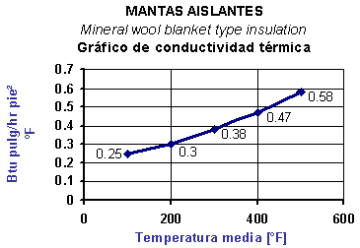
Figura 2.6 CONDUCTIVIDAD TERMICA DE MANTAS AISLANTES

Para determinar el espesor del nuevo aislamiento se evalúa bajo las condiciones de operación de la caldera que se describe en la siguiente tabla:
TABLA 9
CONDICIONES DE OPERACIÓN DE LA CALDERA
Temperatura cara Interna | 500° F
Temperatura Superficial requerida | 130° F
Material Aislante | LANA MINERAL
Densidad | 4.5 Lb / pie 3
Conductividad Térmica (@ 200° C) | 0.38 BTU pulg / hr sf °F
Velocidad del viento | 0 Millas/hora
Emisividad superficie emisora de calor (acero común) | 0.8
Emisividad superficie emisora de calor (acero galvanizado) | 0.26

Para realizar el cálculo del espesor del aislamiento se utiliza la fórmula de transferencia de calor lineal debido, como se define a continuación:
q = Δ T / k´/L
donde,
q = flujo de calor
Δ T = diferencial de temperatura
k´ = coeficiente de transferencia de calor debido a conducción, convección y radiación
L = espesor de aislamiento

Despejando la formula obtenemos que el espesor del aislamiento se obtiene de la siguiente formula:
L = q * k´/ Δ T
Debido a que no es objetivo de esta tesis analizar el cálculo del coeficiente de transferencia de calor conductivo, convectivo, y por radiación se utilizó como herramienta de cálculo un programa de transferencia de calor, 3E Plus versión 3.1¹, donde se calcula el espesor del aislamiento de acuerdo con los datos de operación y al tipo de material aislante.
_____________
¹ Programa de Transferencia de calor desarrollado por NAIMA (North American Insulation Manufacters Association), www.naima.org

El criterio de diseño se define, por un lado, a partir del criterio económico para obtener una eficiencia del aislamiento mayor a 95% y, por otro lado, del criterio de seguridad industrial ya que según NAIMA la temperatura superficial limite para seguridad industrial debe ser igual o menor a 140° F. Como resultado obtenemos que para este tipo de aislamiento se necesita un espesor de 3” para lograr una temperatura superficial de 130° F (Figura 2.7).
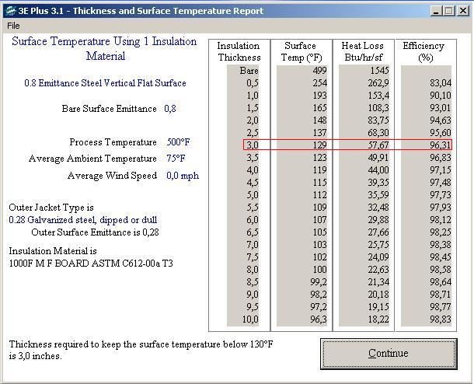
Figura 2.7RESULTADOS CALCULO TRANSFERENCIA DE CALOR EN PAREDES DE CALDERA
2.3 Cronograma para Obra de Montaje
Una vez definidos los materiales y procedimientos para realizar las reparaciones y adecuaciones en la caldera se debe elaborar un cronograma de trabajo en donde se define el periodo de ejecución de cada actividad para contabilizar el tiempo que se tomaría en realizar cada una de ellas y así poder establecer: primero el tiempo de duración de todo el proyecto y segundo la cantidad y calidad del personal que se necesitaría para poder cubrir con la ejecución del mismo.

El cronograma se lo describe en el apéndice A donde se define que le proyecto se realizaría durante 12 semanas utilizando un grupo de trabajo de hasta 33 personas en la semana critica. La selección del personal se evaluó de acuerdo a los diferentes rendimientos que existen para las diferentes tareas definidas

2.4 Costo del proyecto
En el momento en que se cuenta con las cantidades de materiales y las cantidades de horas–hombre se puede multiplicar por los precios unitarios de cada de estos rubros y definir así el costo total del proyecto. La descripción de todo el proyecto se encuentra en el apéndice B donde se detallan las especificaciones técnicas de cada parte del proyecto, las cantidades de materiales y los costos de materiales y mano de obra. El proyecto de la readecuación de la caldera 11 del Ingenio Valdez asciende a $ 97,991.21 y durante la ejecución de los trabajos surgió otro proyecto adicional que ascendió a $ 16,284.63, obteniendo un proyecto global del orden de $ 114,275.84.

